

UNIVERSIDAD AUTONOMA DE SINALOA

Licenciatura en Ingeniería de software

Materia:
Administración de sistemas
Practica 6

Nombre del profesor:
Herman Giovany Ayala Zuñiga

Nombre del alumno:
Daniel Humberto Leyva Chavez

Fecha:
12/03/2026

Commit | Descripción
Commit 1 | Primero versión del http en Linux
Commit 2 | Corrección wde las rutas en el script http de Linux
Commit 3 | Corrección de rutas en el http de Linux
Commit 4 | Primera versión del script http en Windows
Commit 5 | Segunda versión del script http en Windows con corrección en rutas.

Introducción y Arquitectura
Objetivo: Se busca crear scripts de automatización para servidores HTTP en Bash para Linux (openSUSE Leap 16.0) y PowerShell para Windows Server 2025. El sistema debe permitir instalar y configurar Apache2, Nginx y Tomcat de manera automatizada, con selección de versiones específicas, configuración de puertos personalizados, implementación de medidas de seguridad (SELinux, firewall, headers HTTP), y funcionalidades de verificación y pruebas con curl.

Guia de uso de Scripts
Requisitos Previos: Se deberá ejecutar el script como administrador.
Instrucciones de ejecución:
Comando exacto en Linux: sudo sh serviciosHTTP.sh -?
Comando exacto en Windows: .\windows-serviciosHTTP.ps1
Flujo de interacción:
- El script mostrará un menú con opciones disponibles: -i (instalar), -v (verificar), -r (revisar con curl).
- Al elegir instalar, el script preguntará qué servidor HTTP desea instalar: Apache2, Nginx o Tomcat.
- El script consultará las versiones disponibles del servidor elegido (mediante zypper para Apache/Nginx, o desde dlcdn.apache.org para Tomcat).
- El usuario deberá seleccionar la versión deseada del menú presentado (se indica cuál es LTS/Estable y cuál es Latest/Desarrollo).
- El script solicitará el puerto en el que desea ejecutar el servidor (por defecto 80, validando que no sea un puerto reservado: 22, 21, 23, 25, 53, 443, 3306, 5432, 6379, 27017).
- El script instalará el servidor HTTP seleccionado con la versión y puerto especificados.
- Configurará automáticamente el Virtual Host/Server Block con medidas de seguridad (headers HTTP, permisos de archivo, SELinux).
- Configurará el firewall (firewalld en Linux, Windows Firewall en Windows) abriendo el puerto especificado.
- Creará una página index.html de prueba mostrando el nombre del servidor, versión y puerto.
- Iniciará el servicio y verificará que esté corriendo correctamente.
- El usuario puede usar -v para verificar estado de servicios o -r para hacer pruebas HTTP con curl.

Bitácora de desarrollo y configuración
Explicación de script:
- Si selecciona la opción de instalar (-i), el script primero consultará las versiones disponibles del servidor elegido:
  - Para Apache2/Nginx: usa 'zypper se --match-exact --details' para obtener versiones del repositorio
  - Para Tomcat: consulta https://dlcdn.apache.org/tomcat/ para obtener las últimas versiones de cada rama (9.x, 10.x, 11.x)
- El script valida el puerto ingresado con la función validar_puerto() que verifica:
  - Que sea un número válido entre 1-65535
  - Que no esté en la lista de puertos reservados
  - Que no esté ya en uso (mediante ss -tulnp)
- Para Apache2, el script:
  - Instala paquetes: apache2 y apache2-utils
  - Configura puerto en /etc/apache2/listen.conf
  - Crea Virtual Host en /etc/apache2/vhosts.d/tarea6.conf con DirectoryIndex, opciones de seguridad
  - Configura headers de seguridad en /etc/apache2/conf.d/security.conf: X-Frame-Options, X-Content-Type-Options
  - Establece ServerTokens Prod y ServerSignature Off
  - Crea DocumentRoot en /srv/www/apache con permisos 750 y owner wwwrun:www
  - Habilita puerto en firewall y SELinux
- Para Nginx, el script:
  - Instala paquete nginx
  - Crea usuario dedicado www-nginx
  - Configura nginx.conf con worker_processes auto, worker_connections
  - Crea Server Block en /etc/nginx/conf.d/tarea6.conf
  - Configura headers con add_header (X-Frame-Options, X-Content-Type-Options)
  - Desactiva server_tokens para ocultar versión
  - Crea root en /srv/www/nginx con permisos 750 y owner www-nginx:www-nginx
- Para Tomcat, el script:
  - Instala Java OpenJDK como requisito previo
  - Descarga binarios .tar.gz desde dlcdn.apache.org
  - Extrae en /opt/tomcat
  - Crea usuario tomcat dedicado
  - Modifica conf/server.xml para configurar puerto y desactivar shutdown port
  - Crea servicio systemd en /etc/systemd/system/tomcat.service
  - Establece variables JAVA_HOME y CATALINA_HOME
  - Aplica permisos chown -R tomcat:tomcat /opt/tomcat
- La opción -v (verificar) muestra:
  - Estado de servicios: systemctl status apache2/nginx/tomcat
  - Puertos en escucha: ss -tulnp | grep LISTEN
  - Procesos activos: ps aux | grep httpd/nginx/java
  - Logs recientes de error
- La opción -r (revisar) permite:
  - Ingresar IP y puerto para probar
  - Ejecuta curl -I para ver headers de respuesta
  - Valida headers de seguridad configurados
  - Muestra código de estado HTTP y tiempos de respuesta

Protocolos de pruebas:
Linux:
- Instalación:
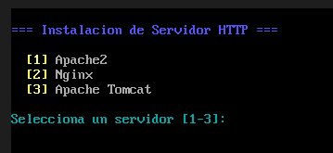
- Eligiendo Apache2:
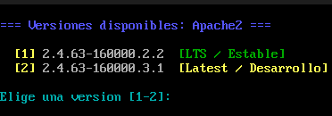
- Eligiendo opcion 1:
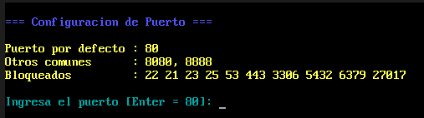

- Dejando por defecto:
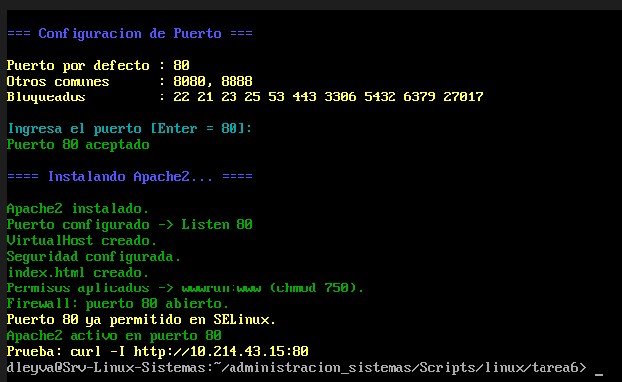
- Pruebas del servicio desde la maquina host:
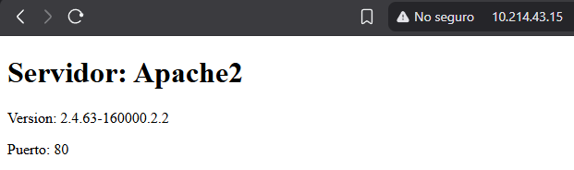

Conclusiones y Referencias
Lecciones aprendidas: Aprendí a automatizar la instalación de servidores HTTP (Apache2, Nginx y Tomcat) en sistemas Linux y Windows, implementando configuraciones de seguridad desde el inicio. La validación de puertos y la configuración de firewall/SELinux son esenciales para un servidor seguro. La modularización del código mediante funciones reutilizables facilita el mantenimiento y extensibilidad del script. Las pruebas con curl son fundamentales para verificar que los headers de seguridad estén correctamente configurados. La selección de versiones específicas permite adaptar el servidor a los requerimientos del proyecto.

Github: https://github.com/Dany1912-dev/administracion_sistemas/commits/main/

